**WEG übernimmt brasilianischen Turbinen- und Getriebehersteller TGM**

***Die Akquisition schließt die Beteiligung an der deutschen Niederlassung TGM Kanis Turbinen GmbH in Nürnberg mit ein***

WEG, ein weltweit führender Antriebstechnik-Hersteller, hat die Übernahme des brasilianischen Herstellers von Industriedampfturbinen und Getrieben TGM (Indústria e Comércio de Turbinas e Transmissões Ltda.) bekannt gegeben. Das 1991 gegründete Unternehmen mit Hauptsitz in Sertãozinho im Bundesstaat São Paulo ist ein führender Anbieter von Antriebslösungen für die Stromerzeugung in Südamerika. Durch die Übernahme geht auch die Beteiligung an der deutsche Tochterfirma TGM Kanis Turbinen GmbH mit Sitz in Nürnberg an WEG über.

Die Antriebe von TGM kommen vor allem in der Stromerzeugung aus thermischen und erneuerbaren Energiequellen, insbesondere Windenergie, zum Einsatz. Dabei deckt das Unternehmen alle wichtigen Beratungs- und Serviceleistungen ab, angefangen bei der Machbarkeitsstudie bis hin zum Betrieb der gesamten Anlage inklusive Systemanalyse und industrieller Energieplanung. Zudem stellt TGM mechanische Getriebe für Lüfter, Ventilatoren, Schredder, Wasserpumpen, Mühlen, Zuckerrohr-Richtmaschinen, Turboverdichter und -gebläse sowie industrielle Prozesse her. Neben dem 70.000 Quadratmeter großen Firmengelände in Sertãozinho verfügt das Unternehmen über weitere Zweigstellen in den brasilianischen Städten Maceio und São José dos Campos sowie in Nürnberg. Das Unternehmen beschäftigt circa 1.000 Mitarbeiter weltweit, davon 75 bei der deutschen TGM Kanis Turbinen GmbH. 2015 erwirtschaftete TGM einen Gesamtumsatz von rund 70 Millionen US-Dollar.

Die TGM Kanis Turbinen GmbH ist ein mittelständisches Unternehmen, welches sich 2004 aus Mitarbeitern der früheren AEG Kanis, ABB Turbinen Nürnberg und Alstom Power Turbinen als Kanis Turbinen GmbH gegründet hat. Im Jahr 2006 firmierte die Gesellschaft verbunden mit dem 50%igen Einstieg von TGM in die TGM Kanis Turbinen GmbH um. 2010 zog das Unternehmen in seine jetzigen Räumlichkeiten im Gewerbepark Nürnberg-Feucht.

Eduardo de Nóbrega, Managing Director Energy bei WEG in Brasilien, kommentiert: „Durch die Übernahme von TGM bauen wir unser Produktportfolio insbesondere im Bereich Energieerzeugung, aber auch in anderen Industriezweigen weiter aus. Sowohl in Brasilien als auch weltweit können wir nun noch wettbewerbsfähigere Lösungen und Komplettpakete anbieten.“

Folgen Sie WEG auf  Description: Description: Description: Description: Description: Description: Description: Description: Description: Description: Description: Description: Description: Description: Description: Description: Description: Description: Description: Description: Description: Description: Description: Description: Description: Description: Description: Description: Description: Description: Description: Description: Description: Description: Description: Description: Description: Description: Description: Description: Description: Description: Description: Description: Description: Description: Description: Description: Description: cid:image009.jpg@01CE8155.D3CFD760   Description: Description: Description: Description: Description: Description: Description: Description: Description: Description: Description: Description: Description: Description: Description: Description: Description: Description: Description: Description: Description: Description: Description: Description: Description: Description: Description: Description: Description: Description: Description: Description: Description: Description: Description: Description: Description: Description: Description: Description: Description: Description: Description: Description: Description: Description: Description: Description: Description: cid:image011.jpg@01CE8155.D3CFD760  Description: Description: Description: Description: Description: Description: Description: Description: Description: Description: Description: Description: Description: Description: Description: Description: Description: Description: Description: Description: Description: Description: Description: Description: Description: Description: Description: Description: Description: Description: Description: Description: Description: Description: Description: Description: Description: Description: Description: Description: Description: Description: Description: Description: Description: Description: Description: Description: Description: cid:image010.jpg@01CE8155.D3CFD760

**Bildunterschriften:**

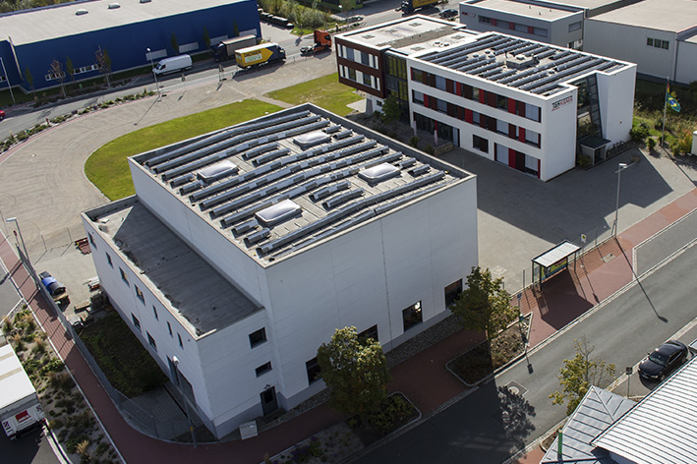

**WEG000964_Bild1:** Durch die Übernahme des brasilianischen Turbinen- und Getriebeherstellers TGM geht auch die Beteiligung an der deutsche Tochterfirma TGM Kanis Turbinen GmbH mit Sitz in Nürnberg an WEG über. Quelle: TGM Kanis Turbinen GmbH

## Informationen zu WEG

WEG ist einer der weltweit führenden Hersteller von elektrischen Komponenten und Systemen. Das Geschäft unterteilt sich in die fünf Bereiche Motoren, Energieerzeugung, Energieübertragung und -verteilung, Automation und Lacke. Das Unternehmen beschäftigt mehr als 30.000 Mitarbeiter weltweit, davon etwa 360 in Deutschland, und erzielte 2015 über eine große Bandbreite von Produkten einen Umsatz von 3,34 Milliarden US$. Hierzu zählen u.a. die neueste Generation von Nieder-/Mittel- und Hochspannungsmotoren, Transformatoren, Generatoren, Getriebemotoren, Niederspannungsschaltgeräte, Frequenzumrichter, Softstarter, ATEX-konforme explosionsgeschützte Motoren, Brandgasmotoren und schlüsselfertige Komplettsysteme.

Die Lösungen des Unternehmens im Bereich der Energieerzeugung, -übertragung und -verteilung gewährleisten in unterschiedlichen Branchen, z.B. in der Öl- und Gasindustrie, der Wasserwirtschaft, der Energieverteilung und der chemischen und petrochemischen Industrie, einen effizienteren Betrieb der Anlagen. Auf diese Weise tragen sie zu einer Senkung des Energieverbrauchs und der CO2-Emissionen sowie zu einer Verbesserung der Umweltverträglichkeit bei. Darüber hinaus liefert WEG umfassende Lösungen für Projekte im Bereich der erneuerbaren Energien, z.B. komplette Windkraftanlagen.

Weitere Informationen auf[www.weg.net](http://www.weg.net) und [www.wattdrive.com](http://www.wattdrive.com)

**Redaktioneller Kontakt / Belegexemplare bitte an:**

Carsten Otte, Technical Publicity

Postfach 12 55, 21232 Buchholz  
Tel: +49 (0)4181 968 0988 Mob: +49 (0)1520 915 8629  
E-Mail: [cotte@technical-group.com](mailto:cotte@technical-group.com)

**Kontakt zum Unternehmen in Deutschland:**

WEG GERMANY GmbH

Industriegebiet Türnich 3, Geigerstraße 7, D-50169 Kerpen-Türnich

Tel: +49 (0)2237/9291-0 Fax: +49 (0)2237/9291-200

Jürgen Ponweiser, E-Mail: [ponweiser@wattdrive.com](mailto:ponweiser@wattdrive.com)

**Kontakt zum Unternehmen in Österreich:**

Watt Drive Antriebstechnik GmbH

Wöllersdorfer Str. 68, A-2753 Markt Piesting

Tel: +43 (0)2633 404-0, Fax: +43 (0)2633 404-220

Jürgen Ponweiser, E-Mail: [ponweiser@wattdrive.com](mailto:ponweiser@wattdrive.com)

Web: [www.weg.net](http://www.weg.net), [www.wattdrive.com](http://www.wattdrive.com)